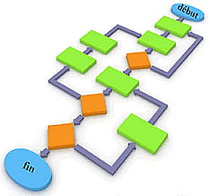
Comment programmer un système automatisé ?
Le store automatique
109

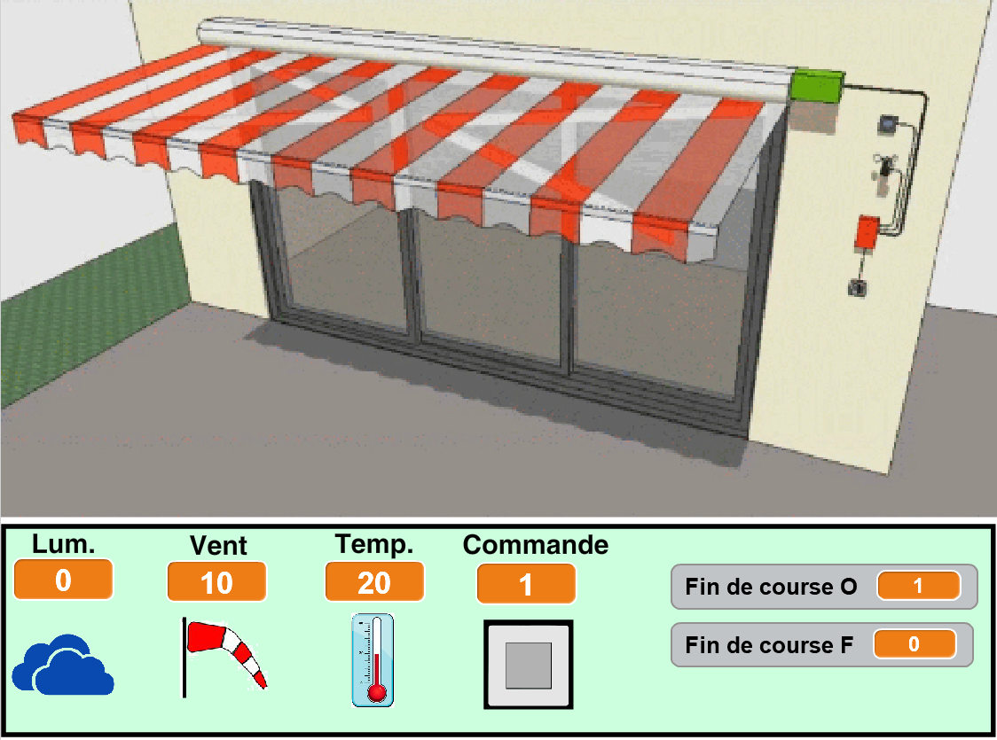
1- Lance le logiciel Scratch.
2- Ouvre le fichier Store automatique qui se trouve dans le dossier Technologie/Ressources. La fenêtre de gauche apparaît à l’écran.
3- Clique sur l’arrière plan, la fenêtre de programmation apparaît à droite.

Travail à faire :
Exercice 1 :
Le store s’ouvre s’il y a du soleil, il se ferme sinon.
Exercice n°2 :
Même fonctionnement que précédemment, mais le store se ferme automatiquement si le vent est supérieur à 35km/H.
Exercice n°3 :
Même fonctionnement que précédemment, mais le store ne s’ouvre que si la température est supérieure à 24 °C. Il se ferme si elle est inférieure à 20°C.
Exercice n°4 :
La commande permet de fermer le store manuellement (0), de l’ouvrir (1) – sauf s’il y a du vent- ou lui permet de fonctionner en mode automatique (2).

